**АППЛИКАЦИЯ**

Кто в лесу живет. «Ёжик»(20.10.2021)

Цель: продолжать знакомить детей с приёмом работы с бумагой в технике обрывной аппликации.

Задачи: развивать внимание, восприятие, воображение, мышление, память; логическое мышление и способность действовать согласно алгоритму; творческие способности, эстетический вкус; мелкую моторику и тактильное восриятие. Воспитывать аккуратность, трудолюбие, усидчивость.

Материалы: демонстрационный материал, готовое изделие, печатная зелёная бумага с шаблоном ёжика, цветная бумага (чёрный, коричневый), клей, салфетки для рук, клеёнка.

**Ход занятия:**

В. Сегодня, мы будем с вами делать аппликацию. А какую именно отгадайте с помощью загадки: Он такой со всех сторон колючий, Что на нем иголки просто кучей. Он похож на маленькую горку. Ищет он грибы и тащит в норку. Носик у него курносый черный, А характер тихий, но упорный. По траве он бродит без дорожек. Ты его не бойся. Это (Ёжик) Т. Лаврова

В. Верно ребята — это ёжик. А давайте посмотрим на него (показ иллюстраций, картинок с изображением ёжика).

В. Посмотрите какая у него мордочка маленькая, вытянутая, покрыта волосками. Черные как бусинки глаза. Видит он плохо, а вот нюх у него отличный, лапки крепкие с маленькими коготками. А на спине он носит колючие иголки.

В. А как вы думаете зачем ежу иголки? (чтобы спасаться от врагов)

В. Ребята а вы знаете что ёж не делает запасов на зиму, он крепко спит до самой весны. А ещё днем он спит, а ночью охотится. А ещё он приносит большую пользу тем, что уничтожает насекомых и воюет с крысами, мышами, ядовитыми змеями.

В. Для аппликации вам понадобится зелёная бумага с уже готовым рисунком ёжика, цветная бумага - это чёрная и коричневая, клей кисточки и ваша фантазия!

Продуктивная деятельность под руководством воспитателя. Рассказать детям что надо взять нужный цвет бумаги и нарвать ее на мелкие кусочки. Затем взять кисточку окунуть в баночку с клеем, намазать изделие и приклеить на шаблон с готовым рисунком. Обратить внимание детей на то, что нужно подбирать кусочки бумаги по размеру и цвету, в соответствии с представленным о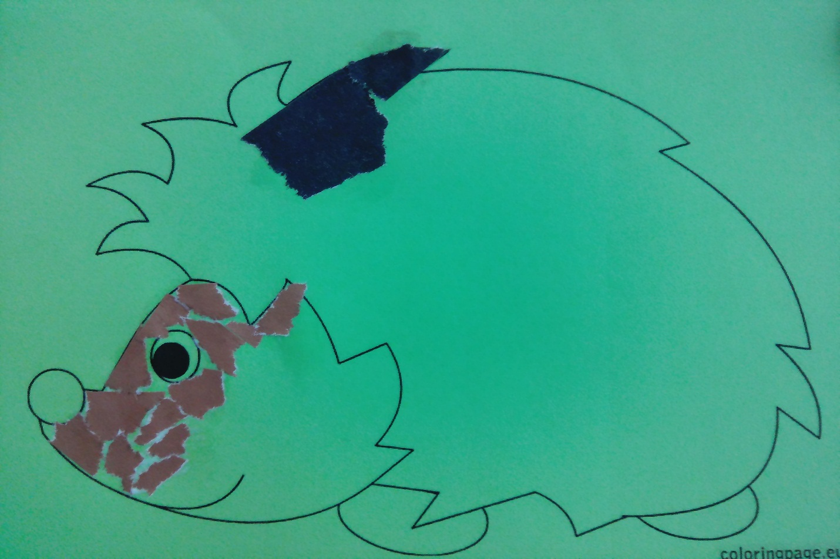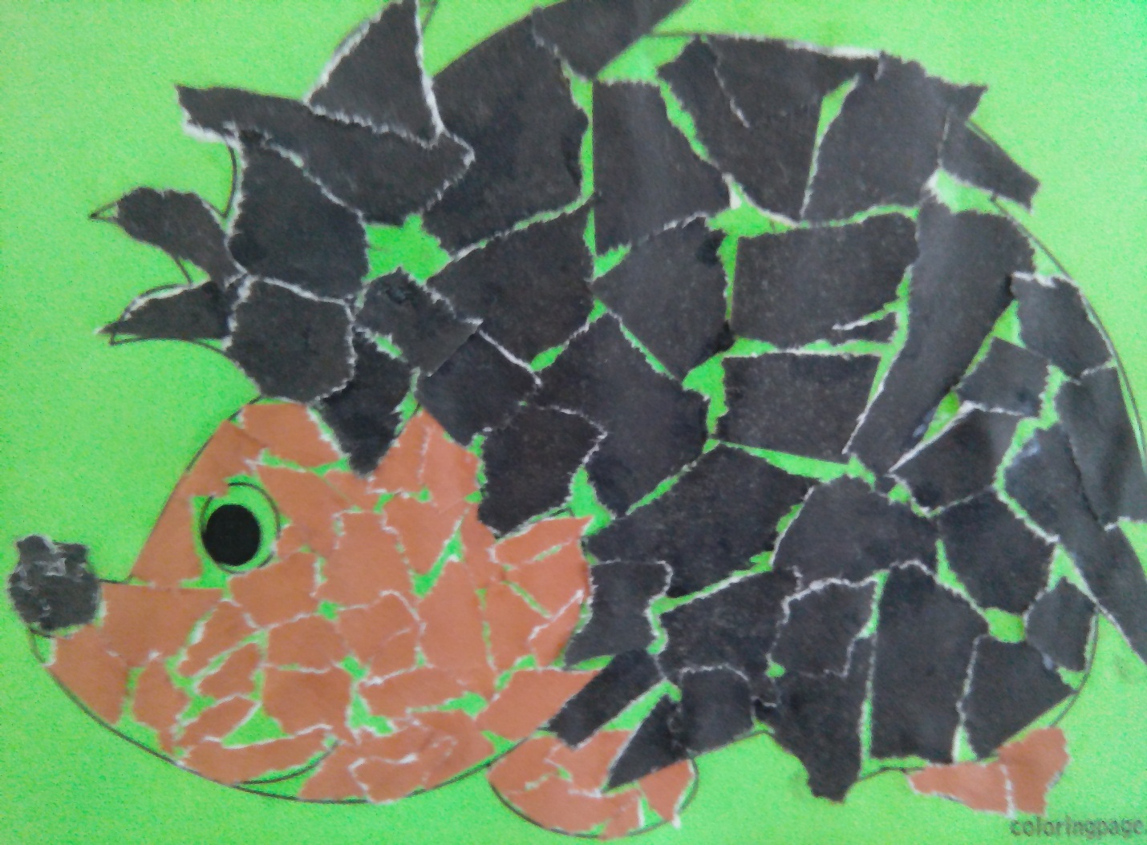бразцом готового изделия.